**Ώρα για εξάσκηση!**

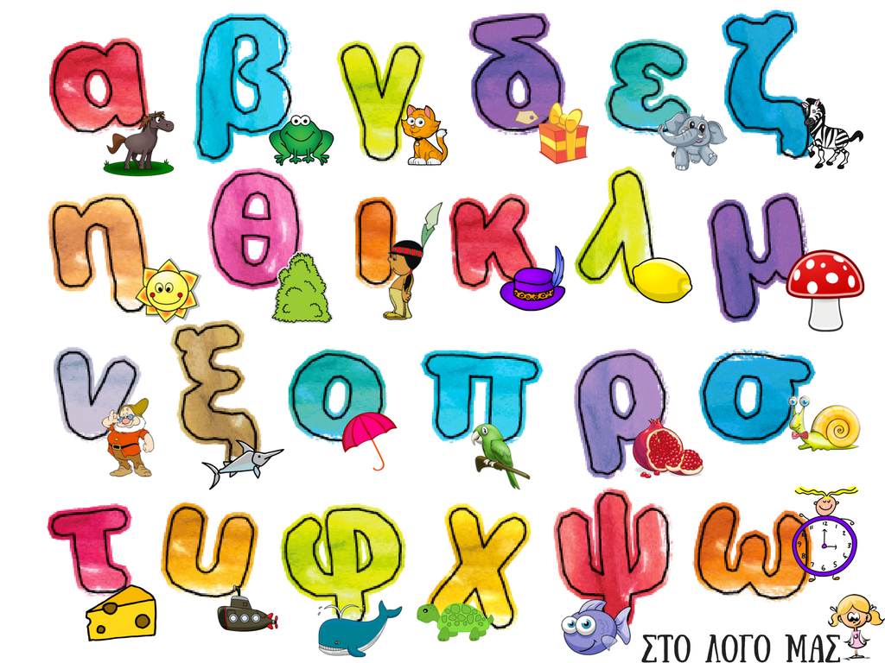

**Αα Εε Οο Ιι**

**Όνομα ………..…………….. Ημερομηνία………..**

**Κόψε και κόλλησε το αρχικό γράμμα κάθε εικόνας.**

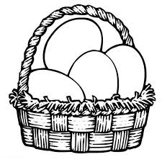

|  |
| --- |
|  |

|  |
| --- |
|  |

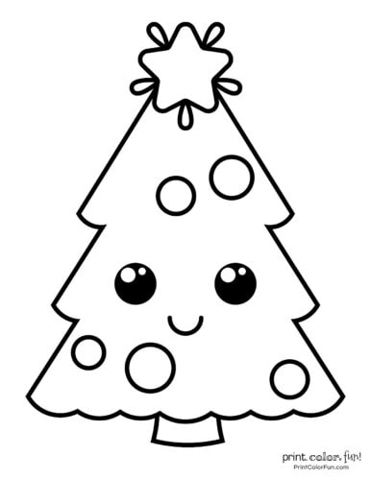

|  |
| --- |
|  |

|  |
| --- |
|  |

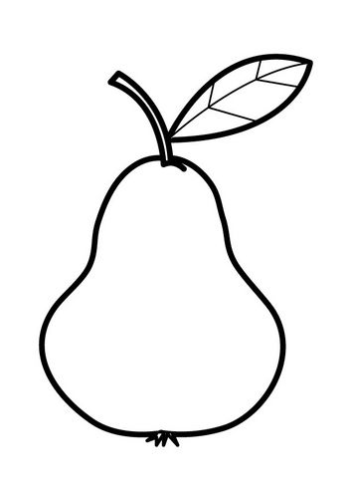

|  |
| --- |
|  |

|  |
| --- |
|  |

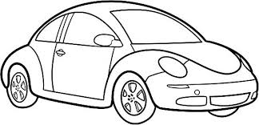 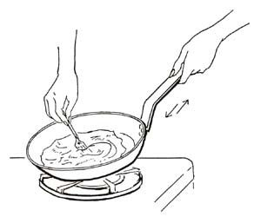

|  |
| --- |
|  |

|  |
| --- |
|  |

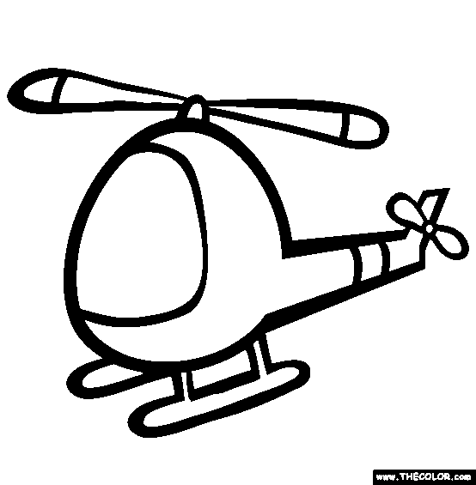 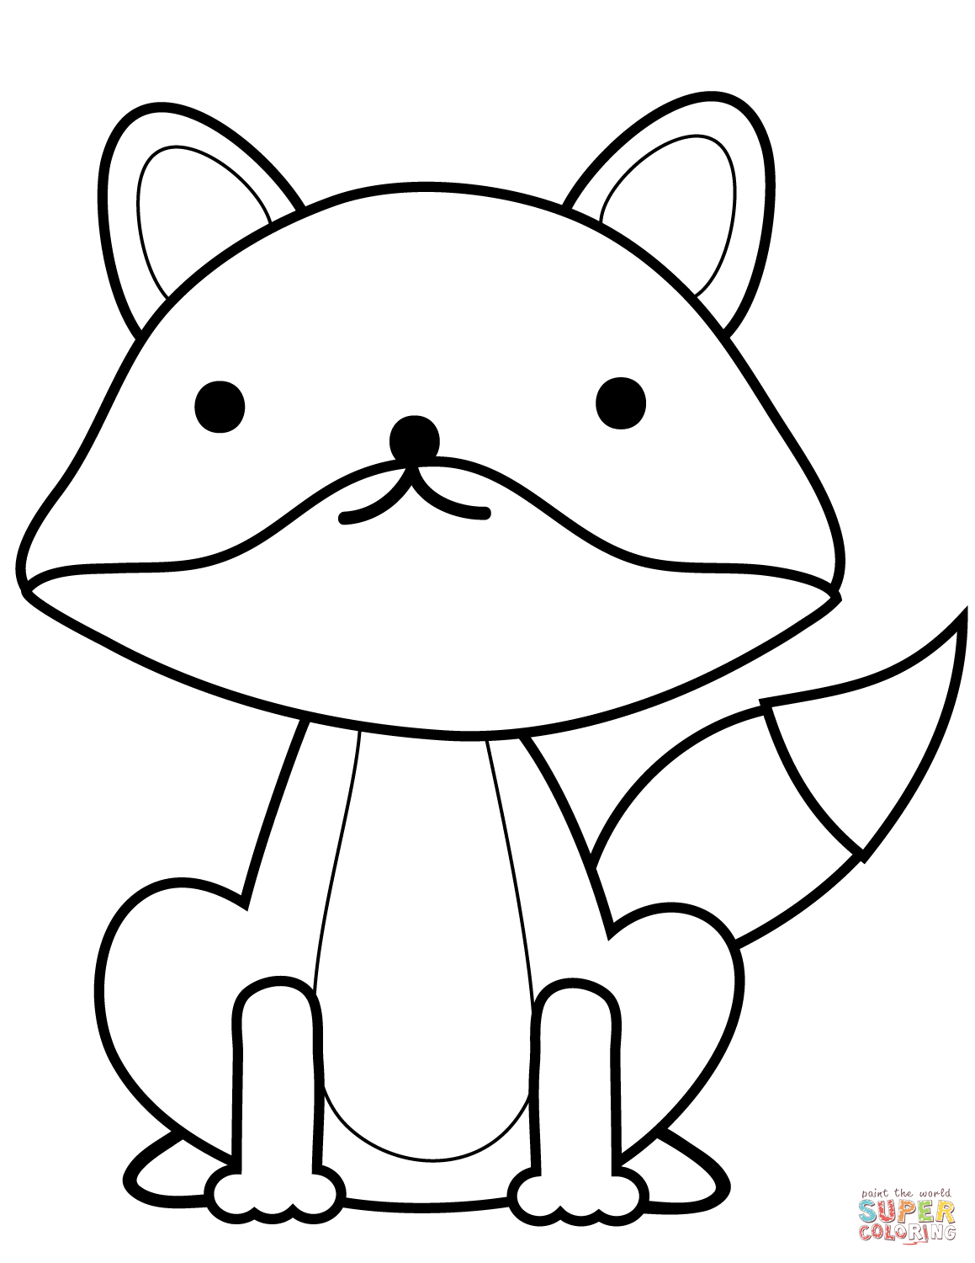

|  |
| --- |
|  |

|  |
| --- |
|  |

 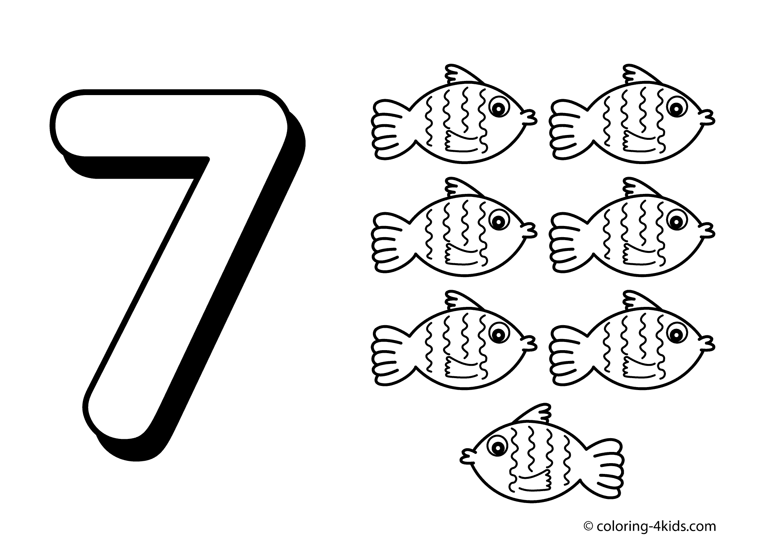

|  |
| --- |
|  |

|  |
| --- |
|  |

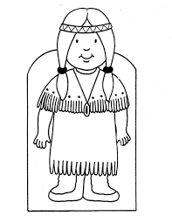 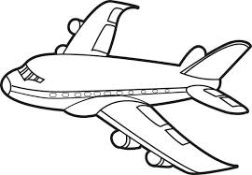

|  |
| --- |
|  |

|  |
| --- |
|  |

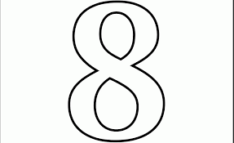 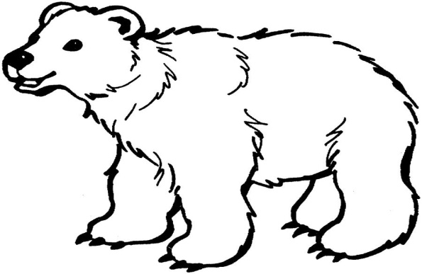

|  |
| --- |
|  |

|  |
| --- |
|  |

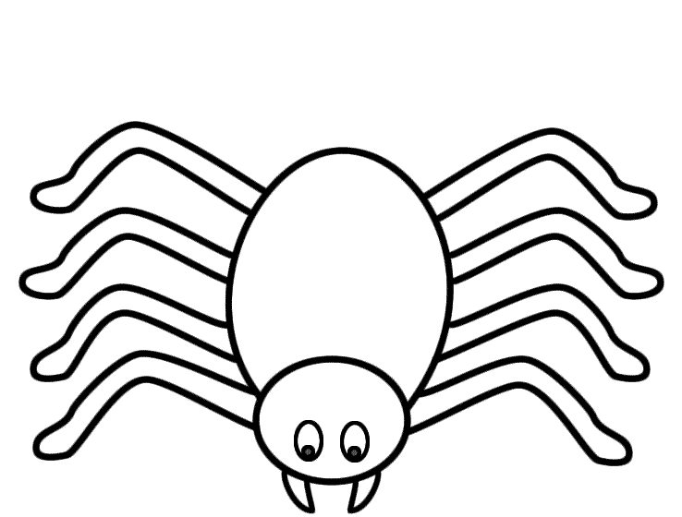 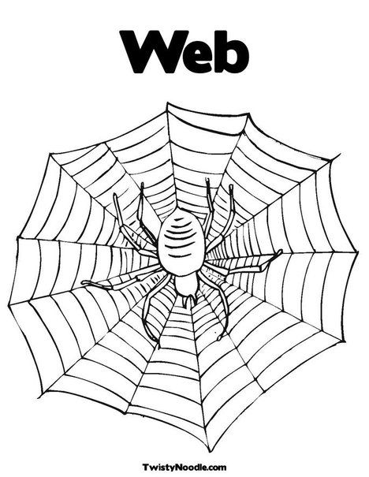

|  |
| --- |
|  |

|  |
| --- |
|  |

|  |
| --- |
|  |

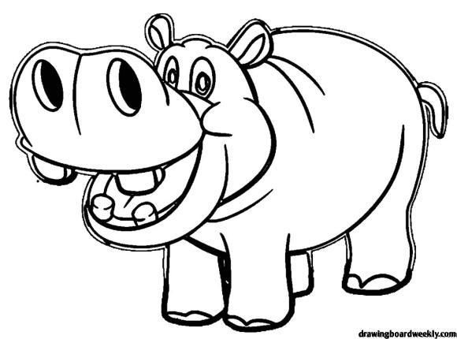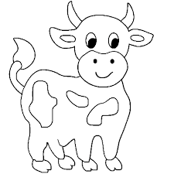

|  |
| --- |
|  |

**Αα Εε Οο Ιι**

**Αα Εε Οο Ιι**

**Αα Εε Οο Ιι**

**Αα Εε Οο Ιι**

**Αα Εε Οο Ιι**

**Αα Εε Οο Ιι**

**Αα Εε Οο Ιι**

**Αα Εε Οο Ιι**

**Αα Εε Οο Ιι**